**Модифицированный алгоритм определения максимального потока в сети**

Задан неориентированный граф следующего вида:

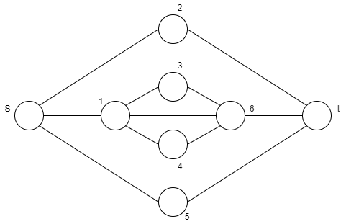

Путь из вершины в $s$ вершину $t$.

Представленный в виде графа сети соответствует матрица пропускных способностей:

|  |  |  |  |  |  |  |  |  |  |  |
| --- | --- | --- | --- | --- | --- | --- | --- | --- | --- | --- |
|  |  |  | ***s*** | ***1*** | ***2*** | ***3*** | ***4*** | ***5*** | ***6*** | ***t*** |
|  |  | ***s*** | 0 | 1 | 4 | 0 | 0 | 4 | 0 | 0 |
|  |  | ***1*** | 1 | 0 | 0 | 1 | 1 | 0 | 2 | 0 |
|  |  | ***2*** | 4 | 0 | 0 | 2 | 0 | 0 | 0 | 1 |
| $$C_{0}$$ | ***=*** | ***3*** | 0 | 1 | 2 | 0 | 0 | 0 | 3 | 0 |
|  |  | ***4*** | 0 | 1 | 0 | 0 | 0 | 3 | 1 | 0 |
|  |  | ***5*** | 4 | 0 | 0 | 0 | 3 | 0 | 0 | 1 |
|  |  | ***6*** | 0 | 2 | 0 | 3 | 1 | 0 | 0 | 6 |
|  |  | ***t*** | 0 | 0 | 1 | 0 | 0 | 1 | 6 | 0 |

В соответствии со схемой сети определим три пути: “верхний”, “средний” и “нижний” $(s→1→6→7, s→2→t, s→5→t)$.

По каждому ребру перемещается поток равны 1.

Тогда $f_{ij}=1$, если цепь $(s→t)$ и $f_{ij}=-1$, если цепь $(t→s)$.

Итоговая матрица начального пути имеет вид:

|  |  |  |  |  |  |  |  |  |  |  |
| --- | --- | --- | --- | --- | --- | --- | --- | --- | --- | --- |
|  |  |  | ***s*** | ***1*** | ***2*** | ***3*** | ***4*** | ***5*** | ***6*** | ***t*** |
|  |  | ***s*** |  | 1 | 1 |  |  | 1 |  |  |
|  |  | ***1*** | -1 |  |  |  |  |  | 1 |  |
|  |  | ***2*** | -1 |  |  |  |  |  |  | 1 |
| $$f_{1}$$ | ***=*** | ***3*** |  |  |  |  |  |  |  |  |
|  |  | ***4*** |  |  |  |  |  |  |  |  |
|  |  | ***5*** | -1 |  |  |  |  |  |  | 1 |
|  |  | ***6*** |  | -1 |  |  |  |  |  | 1 |
|  |  | ***t*** |  |  | -1 |  |  | -1 | -1 |  |

Определение путей, которые не насыщены потоком $f_{1}$. Для этого из соответствующих элементов $с_{ij}$ матрицы $C$ вычитаются элементы $f_{ij}$ матрицы $f$.

Итоговая матрица $C$ имеет вид:

|  |  |  |  |  |  |  |  |  |  |  |
| --- | --- | --- | --- | --- | --- | --- | --- | --- | --- | --- |
|  |  |  | ***s*** | ***1*** | ***2*** | ***3*** | ***4*** | ***5*** | ***6*** | ***t*** |
|  |  | ***s*** |  | 0 | 3 |  |  | 3 |  |  |
|  |  | ***1*** | 2 |  |  | 1 | 1 |  | 1 |  |
|  |  | ***2*** | 5 |  |  | 2 |  |  |  | 0 |
| $$C_{1}$$ | ***=*** | ***3*** |  | 1 | 2 |  |  |  | 3 |  |
|  |  | ***4*** |  | 1 |  |  |  | 3 | 1 |  |
|  |  | ***5*** | 5 |  |  |  | 3 |  |  | 0 |
|  |  | ***6*** |  | 3 |  | 3 | 1 |  |  | 5 |
|  |  | ***t*** |  |  | 2 |  |  | 2 | 7 |  |
|  |  |  |  |  |  |  |  |  |  |  |

Ненулевые элементы $с_{ij}>0$ матрицы $C_{1}$ соответствуют ненасыщенным ребрам сети $(i≤j)$, то есть элементы $с_{ij}$, лежащие выше главной диагонали.

Цепочка ненасыщенных рёбер имеет вид:

$$\left(s, 2\right), \left(2, 3\right), \left(3, 6\right), (6, t)$$

Образующие путь элементы $s, 2, 3, 6, t_{1}$, соответствующие элементы $с_{ij}>0$ (при $i≤j$) обведены кружками, соответствующие им элементы $с_{ij}$ (противоположного направления) выделены квадратами.

Среди всех $с_{ij}>0 (i≤j)$ определяется *min* значение.

(Если ненасыщенный путь – не единственный, то выбирается тот, у которого *min* является наибольшим).

$$\min\left(3, 2, 3, 5\right)=2$$

По выделенному пути $(s→2→3→6→t)$ можно добавить дополнительный поток мощности 2.

Матрица $C_{2}$ формируется путем вычитания значения 2 из чисел, обведенных кружком, и добавлением 2 к числам, обведенным квадратом.

Получим:

|  |  |  |  |  |  |  |  |  |  |  |
| --- | --- | --- | --- | --- | --- | --- | --- | --- | --- | --- |
|  |  |  | ***s*** | ***1*** | ***2*** | ***3*** | ***4*** | ***5*** | ***6*** | ***t*** |
|  |  | ***s*** |  | 0 | 1 |  |  | 3 |  |  |
|  |  | ***1*** | 2 |  |  | 1 | 1 |  | 1 |  |
|  |  | ***2*** | 7 |  |  | 0 |  |  |  | 0 |
| $$C_{2}$$ | ***=*** | ***3*** |  | 1 | 4 |  |  |  | 1 |  |
|  |  | ***4*** |  | 1 |  |  |  | 3 | 1 |  |
|  |  | ***5*** | 5 |  |  |  | 3 |  |  | 0 |
|  |  | ***6*** |  | 3 |  | 5 | 1 |  |  | 3 |
|  |  | ***t*** |  |  | 2 |  |  | 2 | 9 |  |
|  |  |  |  |  |  |  |  |  |  |  |

Цепочка ненасыщенных рёбер имеет вид:

$$\left(s, 5\right), \left(5, 4\right), \left(4, 6\right), (6, t)$$

Величина дополнительного потока: $$\min{\{3, 1, 3, 3\}}=1$$

Вычитаем 1 из $с_{ij}$ в кружке и добавляем 1 к $с_{ij}$ в квадрате.

Результирующая матрица имеет вид:

|  |  |  |  |  |  |  |  |  |  |  |
| --- | --- | --- | --- | --- | --- | --- | --- | --- | --- | --- |
|  |  |  | ***s*** | ***1*** | ***2*** | ***3*** | ***4*** | ***5*** | ***6*** | ***t*** |
|  |  | ***s*** |  | 0 | 1 |  |  | 2 |  |  |
|  |  | ***1*** | 2 |  |  | 1 | 1 |  | 1 |  |
|  |  | ***2*** | 7 |  |  | 0 |  |  |  | 0 |
| $$C_{3}$$ | ***=*** | ***3*** |  | 1 | 4 |  |  |  | 1 |  |
|  |  | ***4*** |  | 1 |  |  |  | 4 | 0 |  |
|  |  | ***5*** | 6 |  |  |  | 2 |  |  | 0 |
|  |  | ***6*** |  | 3 |  | 5 | 2 |  |  | 2 |
|  |  | ***t*** |  |  | 2 |  |  | 2 | 10 |  |

Цепочка ненасыщенных рёбер:

$$\left(s, 5\right), \left(5, 4\right), \left(4, 1\right), \left(1, 6\right), (6, 1)$$

Дополнительный поток: $$\min{(2, 2, 1, 1, 2)}=1$$

Итоговая матрица примет вид:

|  |  |  |  |  |  |  |  |  |  |  |
| --- | --- | --- | --- | --- | --- | --- | --- | --- | --- | --- |
|  |  |  | ***s*** | ***1*** | ***2*** | ***3*** | ***4*** | ***5*** | ***6*** | ***t*** |
|  |  | ***s*** |  | 0 | 1 |  |  | 1 |  |  |
|  |  | ***1*** | 2 |  |  | 1 | 2 |  | 0 |  |
|  |  | ***2*** | 7 |  |  | 0 |  |  |  | 0 |
| $$C_{4}$$ | ***=*** | ***3*** |  | 1 | 4 |  |  |  | 1 |  |
|  |  | ***4*** |  | 0 |  |  |  | 5 | 0 |  |
|  |  | ***5*** | 7 |  |  |  | 1 |  |  | 0 |
|  |  | ***6*** |  | 4 |  | 5 | 2 |  |  | 1 |
|  |  | ***t*** |  |  | 2 |  |  | 2 | 11 |  |

По полученной матрице видим, что из узла $s$ может быть доступ к узлам 2, 4, 5, узел $t$ недоступен из узла $t^{'}$. Поэтому вычисления закончены.

Определение конечного вида матрицы максимального потока $\overline{f}$ реализуется следующим образом: $C_{0}-C_{4}$.

В результате получим:

|  |  |  |  |  |  |  |  |  |  |  |
| --- | --- | --- | --- | --- | --- | --- | --- | --- | --- | --- |
|  |  |  | ***s*** | ***1*** | ***2*** | ***3*** | ***4*** | ***5*** | ***6*** | ***t*** |
|  |  | ***s*** |  | 1 | 3 |  |  | 3 |  |  |
|  |  | ***1*** | -1 |  |  |  | -1 |  | 2 |  |
|  |  | ***2*** | -3 |  |  | 2 |  |  |  | 1 |
| $$f_{1}$$ | ***=*** | ***3*** |  |  | -2 |  |  |  | 2 |  |
|  |  | ***4*** |  | 1 |  |  |  | -2 | 1 |  |
|  |  | ***5*** | -3 |  |  |  | 2 |  |  | 1 |
|  |  | ***6*** |  | -2 |  | -2 | -1 |  |  | 5 |
|  |  | ***t*** |  |  | -1 |  |  | -1 | -5 |  |

Итоговый вид схемы потоков данных в сети:

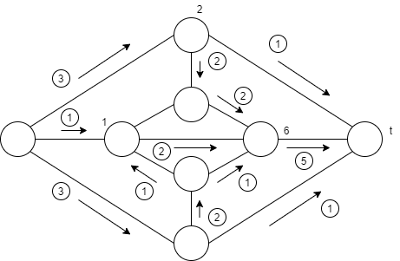

**Решение задачи о максимальном потоке с использованием расстановки меток**

Обозначения:

* $G(A, B)$– ориентированная сеть с одним источником $s∈A (a_{s}∈A)$ и одним стоком $t(a_{1}∈A)$.
* $c_{ij}$– пропускная способность дуги $(a_{i}, a_{j})∈B$.
* $f_{ij}$– поток, протекающий по дуге $(a_{i}, a_{j})∈B$.

Понятия, используемые для определения максимального потока в сети:

* метка;
* аугментальный путь потока.

Метка используется как для указания величины потока, так и для источника потока, вызывающего изменения текущей величины потока по дуге, соединяющей этот источник с рассматриваемым узлом.

Если $q_{i}$ единиц потока посылается из узла $i$ в узел $j$ и вызывает увеличение потока по этой дуге, то узел $j$ помечается и узла $i$ символом $+ q_{j}$, а узлу $j$ приписывается метка $[+ q_{j}, i]$.

Если посылка $q_{i}$ единиц потока вызывает уменьшение потока по дуге, то узел $j$ помечается символом $q_{j}$, а самому узлу приписывается метка $[- q_{j}, i]$.

Поток из $a_{i}$ в $a_{j}$ увеличивается, когда $q_{j}$ единиц потока посылаются дополнительно в узел $a_{j}$ по дуге $(a_{i}, a_{j})$ в направлении, совпадающим с её ориентацией (дуга называется прямой).

Поток из $a_{j}$ в $a_{i}$ уменьшается, если $q_{j}$ единиц потока посылается в узел $a_{j}$ по дуге $(a_{j}, a_{i})$ в направлении, противоположном её ориентации. Дуга называется обратной.

Пример меток узлов:



**Процедура расстановки меток в задаче о максимальном потоке**

Если $(a_{i}, a_{j})$– ориентированная дуга, то ей приписан поток $f_{ij}≥0 (f_{ij}≤c_{ij})$. Тогда значение $q_{j}$ не может быть больше значения $c_{ij}-t_{ij}$. Тогда поток по прямой дуге $(a_{i}, a_{j})$ может быть увеличен на величину $q_{j}=min⁡(q_{i}, c_{ij}-f_{ij})$.

Для дуги $(a_{i}, a_{j})$ возможно уменьшение потока на величину $q_{j}$ в том случае, если $f_{ij}≥0$ (где $t_{ij}$– текущий поток по дуге $(a_{j}, a_{i})$).

Уменьшение потока $f_{ij}$ на величину $q_{j}$ связано с потоком в узле $a_{i}$ (то есть несколько единиц потока может быть взято из узла $a_{i}$).

Таким образом, поток по обратной дуге $(a_{j}, a_{i})$ может быть уменьшен на величину $q_{j}=min⁡(q_{i}, j_{ji})$.

Алгоритм предполагает выполнение следующих шагов:

1. Предварительный этап
2. Выбор произвольного потока (значение потока из $a_{s}$ в $a_{t}$ может быть задано произвольно). Выбираем начальный потока $f_{ij}=0$ для любой дуги $(a_{i}, a_{j})∈B$.
3. С исходной вершины $s$ (истока) сопоставляем метку $M\left(s\right)=(+∞, s)$; вершина $s$ помечена, но не просмотрена, остальные вершины не помечены.
4. Этап расстановки меток

Выбирается произвольная вершина (помеченная, но не просмотренная вершина $a_{i}$).

Те вершины $a_{j}$, для которых $f_{ij}≤c_{ij}$ получают метку $M\left(j\right)= [+ q_{j}, i]$, где $+ q_{j}=\min{(q_{i}, c_{ij}-f_{ij})}$, такие узлы помечены, но не просмотрены.

Те вершины $a_{j}$, для которых $f_{ij}>0$ получают метку $M\left(j\right)= [- q_{j}, i]$, где $q_{j}=\min{(q_{i}, f_{j})}$, узлы $j$ помечены, но не просмотрены.

После реализации этих шагов вершина $a_{j}$– помеченная и просмотренная (так как все вершины, смежные с ней, удалось пометить).

Действия пунктов а)-c) выполняются до тех пор, пока вершины $t$ не будет помечена.

Если нельзя будет пометить ни одну вершину и сток оказывается не помеченным, то алгоритм может быть закончен. Если сток помечен, то переход к следующему этапу.

Этап изменения потока

Для определённого пути идентифицируем последовательность вершин, в него входящих.

Если начальная вершина дуги помечена “+”, то увеличивается поток на величину $f(t)$. Если начальная вершина идентифицируется “-”, то поток по этой дуге уменьшается на величину $f(t)$.

**Пример реализации алгоритма:**

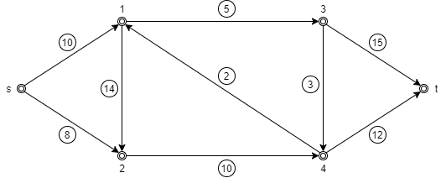

Рассматривается только один путь через текущую вершину.

Подготовительный этап

$$M\left(s\right)=\left[+∞, s\right], f_{ij}=0$$

Этап расстановки меток

1. Вершина $s$, так как помечена, но не просмотрена.

$$M\left(1\right)=\left[+10, s\right], M\left(2\right)=\left[+8, s\right]$$

Вершина $s$, помечена, но не просмотрена, вершины 1 и 2 помечены, но не просмотрены.

1. Вершина 1
$$M\left(3\right)=\left[+5, 1\right]$$

2. Вершина 2

$$M\left(4\right)=\left[+8, 2\right]$$

Вершины 1 и 2 помечены и просмотрены.

1. Вершина 3

$$M\left(t\right)=\left[+5, 3\right]$$

Так как помечена вершина $t$, я переходим на следующий этап.

Этап изменения потока

Путь, по которому переместились из вершины $a_{s}$ в вершину $a_{t}$:

$$(s^{+}, 1^{+}, 3^{+}, t)$$

Величина потока $r=5$.

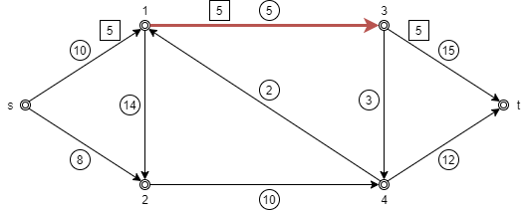

− насыщенная дуга.

Этап расстановки меток

1. Вершина $s$
$$M\left(1\right)=\left[+5, s\right], M\left(2\right)=\left[+8, s\right]$$

2. Вершина 1

Вершину 3 из вершины 1 пометить нельзя (дуга $\left(a_{1}, a_{3}\right)-$ насыщенна). Вершина 1 помечена и просмотрена.

1. Вершина 2

$$M\left(4\right)=\left[+8, 2\right]$$

Вершины 1 и 2 помечены и просмотрены.

1. Вершина 4

$$M\left(t\right)=\left[+8, 4\right]$$

Этап изменения потока

$$f\left(t\right)=8$$

Путь, по которому переместились из вершины $a_{s}$ в вершину $a_{t}$:

$$(s^{+}, 2^{+}, 4^{+}, t)$$

Величина потока $r=r+8=13$.

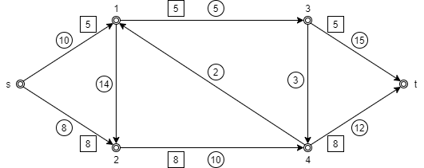

Все остальные потоки равны 0.

Этап расстановки меток

$M\left(1\right)=\left[+5, s\right]$

1. Вершину 2 из вершины s пометить нельзя.
2. Вершина 1

$$M\left(2\right)=\left[+5, 1\right]$$

Вершины 3 и 4 из вершины 1 пометить нельзя.

1. Вершина 2
$$M\left(2\right)=\left[+2, 2\right]$$

2. Вершина 4

$$M\left(t\right)=\left[+4, 2\right]$$

Этап изменения потока

$$f\left(t\right)=2$$

$$(s^{+},1^{+}, 2^{+}, 4^{+}, t)$$

Величина потока $r=r+2=15$.

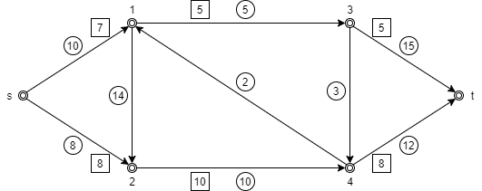

Этап расстановки меток

$M\left(1\right)=\left[+5, s\right]$

1. Вершину 2 из вершины s пометить нельзя.
2. Вершина 1

$$M\left(2\right)=\left[+5, 1\right]$$

Вершины 3 и 4 из вершины 1 пометить нельзя.

Вершина 1 помечена и просмотрена.

Вершина 2 помечена и не просмотрена.

1. Вершина 2

Из вершины 2 другие вершины пометить не удается.

Так как ни одной вершины пометить не удалось, тогда максимальный поток $r_{max}=15$.

Максимальный разрез имеет следующий вид:

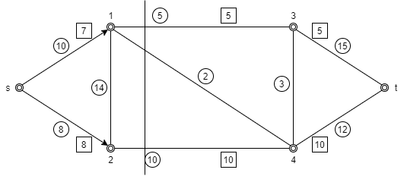

$$s\left(X\right)=\{\left(1, 3\right), \left(2, 4\right),\left(4, 1\right)\}$$

**Задача о многополюсном максимальном потоке**

В задаче предполагается, что существует несколько источников данных, передаваемых по сети (то есть каждый узел является источником данных, которые передаются по сети). Величина потока, который транспортируется к нескольким строкам, ограничена только пропускной способностью канала (стр. 179).

**Задача динамического управления потоками информации в сети**